Лабораторная работа №8

Информационная безопасность

Волчок Кристина Александровна НПМбд-02-21

Содержание

# 1 Цель работы

Освоить на практике режим однократного гаммирования для шифрования различных исходных текстов. Реализовать алгоритм шифрования двух текстов одним ключом, а также продемонстрировать возможность восстановления одного текста, зная другой, без необходимости восстановления ключа.

# 2 Задание

1. Зашифровать два исходных текста (P1 и P2) с использованием одного ключа (K) по методу однократного гаммирования (XOR).
2. Продемонстрировать процесс восстановления второго текста (P2), зная первый текст (P1) и шифротексты C1 и C2.
3. Разработать приложение, позволяющее шифровать и дешифровать тексты с использованием однократного гаммирования.
4. Проанализировать возможность злоумышленника восстановить текст P2, зная P1 и шифротексты, без восстановления ключа.

# 3 Теоретическое введение

ЗОднократное гаммирование, также известное как шифр Вернама, представляет собой симметричный криптографический метод, при котором каждый байт открытого текста (plaintext) комбинируется с ключом с помощью операции исключающего «ИЛИ» (XOR).

Операция XOR обладает следующими свойствами: - ( 0 = 0 ) - ( 0 = 1 ) - ( 1 = 1 ) - ( 1 = 0 )

Основная формула, необходимая для реализации однократного гаммирования: Ci = Pi XOR Ki, где Ci - i-й символ зашифрованного текста, Pi - i-й символ открытого текста, Ki - i-й символ ключа. В данном случае для двух шифротекстов будет две формулы: С1 = P1 xor K и С2 = P2 xor K, где индексы обозначают первый и второй шифротексты соответственно. Если нам известны оба шифротекста и один открытый текст, то мы можем найти другой открытый текст, это следует из следующих формул: C1 xor C2 = P1 xor K xor P2 xor K = P1 xor P2, C1 xor C2 xor P1 = P1 xor P2 xor P1 = P2.

# 4 Выполнение лабораторной работы

1. Создание исходных данных

В первом шаге я определяю два исходных сообщения, которые будут зашифрованы:

* P1 = “НаВашисходящийот1204”
* P2 = “ВСеверныйфилиалБанка”

Оба сообщения переведены в байтовую строку с помощью метода .encode('utf-8'), так как шифрование будет производиться на уровне байтов. Это нужно для корректной работы операции XOR, которая выполняется побайтово.

Также я задаю ключ шифрования длиной 20 байт.

1. Реализация функции для шифрования

Для шифрования сообщений я использую операцию XOR (исключающее ИЛИ) между каждым байтом сообщения и байтом ключа. Для этого создаю функцию xor_bytes, которая принимает на вход текст и ключ, а затем возвращает зашифрованный результат. Операция XOR выполняется с помощью функции zip, которая объединяет соответствующие байты текста и ключа для выполнения операции.

Теперь я шифрую оба текста P1 и P2, используя функцию xor_bytes. Полученные шифротексты обозначаются как C1 и C2.

Шифротексты успешно зашифрованы и выведены на экран для проверки.

1. Восстановление второго текста, зная первый

Затем я восстанавливаю сообщение P2, зная шифротексты C1 и C2, а также исходный текст P1. Для этого я вычисляю XOR между шифротекстами C1 и C2. Поскольку:

C1 ⊕ C2 = (P1 ⊕ K) ⊕ (P2 ⊕ K) = P1 ⊕ P2,

я могу затем выполнить XOR между результатом и известным текстом P1, чтобы восстановить текст P2.

Восстановленный текст успешно получен и выведен на экран для проверки.

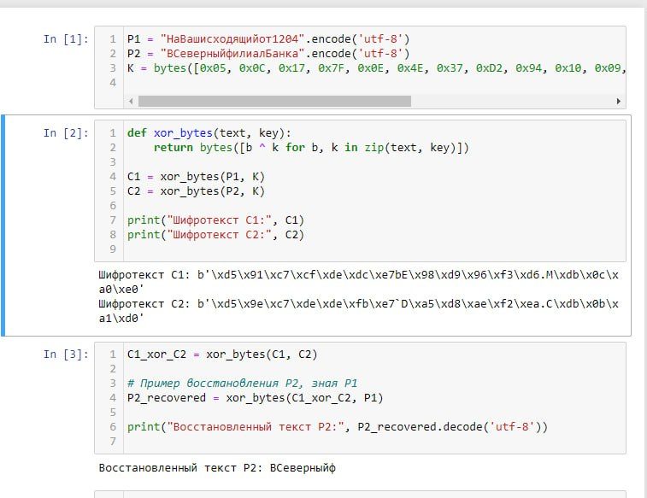

Результаты выполнения программы: шифрование и дешифрование

# 5 Выводы

В ходе лабораторной работы было реализовано шифрование двух сообщений с использованием одного ключа методом однократного гаммирования. Были получены шифротексты для двух текстов, а также восстановлен второй текст на основе первого, не зная ключа. Это продемонстрировало уязвимость шифра при повторном использовании одного и того же ключа.

Основной вывод работы заключается в том, что использование одного ключа для шифрования нескольких сообщений значительно снижает криптографическую стойкость шифра. Повторное применение ключа для двух сообщений позволяет злоумышленнику, зная один из текстов и имея доступ к обоим шифротекстам, восстановить второй текст. Это связано с тем, что операция XOR между двумя шифртекстами устраняет влияние ключа и позволяет вычислить разницу между исходными текстами.

Таким образом, для обеспечения надёжности шифрования методом однократного гаммирования, необходимо использовать уникальные ключи для каждого сообщения. В противном случае это создаёт условия для атак, позволяющих расшифровать одно из сообщений, не зная ключа. Этот принцип подтверждает важность соблюдения правил безопасности при применении симметричных криптографических алгоритмов.

# 6 Список литературы

Однократное гаммирование [Электронный ресурс]. URL: https://esystem. rudn.ru/pluginfile.php/1651641/mod_resource/content/2/008-lab_cryptokey.pdf.